**BỘ GIÁO DỤC VÀ ĐÀO TẠO TRƯỜNG ĐẠI HỌC DUY TÂN**



Tên đề tài:

Xây dựng website phân tích và theo dõi sức khỏe cộng đồng tích hợp AI Chatbot

••

**TÀI LIỆU ARCHITECTURE**

GVHD: ThS. Tăng Thị Hà Phương

Nhóm SVTH:

Bùi Hữu Hải  
Lê Chí Lâm   
Nguyễn Duy Sơn   
Dương Quốc Hưng   
Trần Thái Hòa

**Đà Nẵng, tháng 4 năm 2024**

**THÔNG TIN DỰ ÁN**

|  |  |  |  |
| --- | --- | --- | --- |
| **Dự án viết**  **tắt** |  | | |
| **Tên dự án** | Xây dựng website phân tích và theo dõi sức khỏe cộng đồng tích hợp AI Chatbot | | |
| **Ngày bắt đầu** | 01/03/2025 | **Ngày kết thúc** | 10/05/2025 |
| **Nơi thực**  **hiện** | Khoa Công nghệ thông tin – Đại học Duy Tân | | |
| **Giảng viên hướng dẫn** | Th.S Nguyễn Minh Nhật  Email: [nhatnm2010@gmail.com](mailto:nhatnm2010@gmail.com)  Phone: 0905125143 | | |
| **Chủ sở hữu** | SV: Dương Quốc Hưng  Email:  Phone: 0911057266 | | |
| **Quản lý dự**  **án** | Bùi Hữu Hải | iambuihuuhai@gmail.com | 0926025479 |
| **Thành viên trong đội** | Lê Chí Lâm | lechilam2309@gmail.com | 0904515448 |
| Dương Quốc Hưng | Hungvuhuong@gmail.com | 0911057266 |
| Trần Thái Hòa | thaihoabanh@gmail.com | 0934989729 |
| Nguyễn Duy Sơn | Sonden2k3@gmail.com | 0905936284 |

**THÔNG TIN TÀI LIỆU**

|  |  |
| --- | --- |
| **Tên dự án** | Xây dựng website phân tích và theo dõi sức khỏe cộng đồng tích hợp AI Chatbot |
| **Tiêu đề tài liệu** | Architecture Document |
| **Người thực hiện** | Dương Quốc Hưng |

**LỊCH SỬ CHỈNH SỬA TÀI LIỆU**

|  |  |  |  |
| --- | --- | --- | --- |
| **Phiên bản** | **Người chỉnh sửa** | **Ngày** | **Ghi chú** |
| 1.0 | Dương Quốc Hưng | 14/03/2025 | Create Document |
| 1.1 | Bùi Hữu Hải | 11/05/2025 | Update Document |

**PHÊ DUYỆT TÀI LIỆU**

|  |  |  |  |
| --- | --- | --- | --- |
| **Người hướng dẫn** | Th.S Nguyễn Minh Nhật | **Chữ ký** |  |
| **Ngày** | …./…./2025 |
| **Chủ sở hữu** | Dương Quốc Hưng | **Chữ ký** |  |
| **Ngày** | …./…./2025 |
| **Quản lý dự án** | Bùi Hữu Hải | **Chữ ký** |  |
| **Ngày** | …./…./2025 |
| **Thành viên** | Lê Chí Lâm | **Chữ ký** |  |
| **Ngày** | …./…./2025 |
| Nguyễn Duy Sơn | **Chữ ký** |  |
| **Ngày** | …./…./2025 |
| Trần Thái Hòa | **Chữ ký** |  |
| **Ngày** | …./…./2025 |
| **Ngày** | …./…./2025 |

**MỤC LỤC**

1. GIỚI THIÊU 4
   1. Mục đích 4
   2. Tài liệu liên quan 4
2. TỔNG QUAN 4
   1. Tổng quan dự án 4
   2. Bối cảnh dự án 4
   3. Mục tiêu dự kiến 5
   4. Các sơ đồ liên kết 5
3. CÁC YẾU TỐ TÁC ĐỘNG ĐẾN CẤU TRÚC 6
   1. Yêu cầu về chức năng 6
   2. Các hạn chế về kinh doanh 7
   3. Các hạn chế về kỹ thuật 7
   4. Các thuộc tính chất lượng 8
4. TỔNG QUAN VỀ CẤU TRÚC 8
   1. Tổng quan về C&C View 8
5. MODULE VIEW 10
   1. Hight-lever module view 11
6. ALLOCATION VIEW 13
   1. Mô tả tổng quát 13
   2. Mô tả chi tiết 14

# GIỚI THIÊU

## Mục đích

* + - Mô tả ngắn gọn về kiến trúc của hệ thống mức high level, bao gồm: các thành phần, thuộc tính, loại kết nối, các chức năng, quy trình thực hiện v.v…
    - Các tài liệu cho kiến trúc gồm: C&C View, Module View, Allocation View
    - Tài liệu này dành cho các đối tượng sau:
      * Các nhà phát triển
      * Các nhà thiết kế
      * Các nhà kiểm thử

## Tài liệu liên quan

* + - ProjectProposal
    - ProjectPlan
    - ProductBacklog

# TỔNG QUAN

## Tổng quan dự án

* + - Các dịch vụ đề xuất:
      * Cung cấp nền tảng cho cộng đồng để chia sẻ kiến thức mới và cấu trúc kiến thức sẵn có.
      * Cung cấp công cụ để xây dựng trang web phục vụ nhu cầu của người dùng.

## Bối cảnh dự án

* + - Các dịch vụ đề xuất:
      * Cung cấp nền tảng cho cộng đồng để chia sẻ kiến thức mới và cấu trúc kiến thức sẵn có.
      * Cung cấp công cụ để xây dựng trang web phục vụ nhu cầu của người dùng.

## Mục tiêu dự kiến

* + - Xây dựng các chức năng cơ bản cho khách hàng khi truy cập vào website, như:
      * Đăng nhập, đăng ký tài khoản, quản lý thông tin tài khoản.
      * Cho phép người dùng xem được thông tin của website như các bài viết về sức khỏe
      * Cho phép người dùng theo dõi sức khỏe
      * Cho phép admin quản lý thông tin của người dùng.
      * Cảnh báo và thông báo
      * Liên hệ và hỗ trợ
      * Quản lí bài viết dành cho admin
      * Tìm kiếm
      * Điều khoản và chính sách v.v.....

## Các sơ đồ liên kết

* + - Xác định bối cảnh của hệ thống trong quá trình hoạt động trong thực tế.

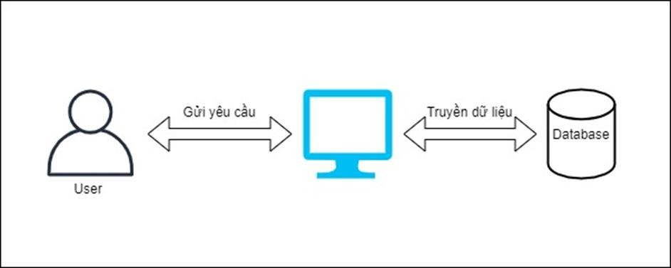

Hình 1: *Sơ đồ ngữ cảnh của hệ thống*

# CÁC YẾU TỐ TÁC ĐỘNG ĐẾN CẤU TRÚC

## Yêu cầu về chức năng

|  |  |  |
| --- | --- | --- |
| **ID Product**  **Backlog** | **Tên Product**  **Backlog** | **Mô tả** |
| PB01 | Trang Chủ | Hiển thị giới thiệu về ứng dụng, các tính năng chính, và thông tin nổi bật. |
| PB02 | Đăng nhập | Cho phép người dùng đăng nhập bằng tài khoản hoặc mạng xã hội. |
| PB03 | Đăng ký | Cho phép người dùng mới tạo tài khoản mới bằng cách cung cấp thông tin cá nhân. |
| PB04 | **Cập nhật thông tin cá nhân** | Người dùng có thể cập nhật thông tin cá nhân như tên, địa chỉ email, số điện thoại, và các thông tin khác trong tài khoản của mình. |
| PB05 | Liên hệ tư vấn | Người dùng có thể gửi câu hỏi liên quan đến sức khỏe của mình đến hệ thống để nhận tư vấn hoặc phản hồi từ chuyên gia y tế. |
| PB06 | Theo dõi chỉ số sức khỏe | Người dùng có thể nhập và theo dõi các chỉ số sức khỏe của mình (như huyết áp, nhịp tim, mức đường huyết) qua thời gian để theo dõi sự thay đổi |
| PB07 | Nhận thông báo | Hệ thống sẽ gửi thông báo định kỳ về các lời nhắc sức khỏe, kiểm tra sức khỏe hoặc khuyến nghị từ chuyên gia đến người dùng. |
| PB08 | Quản lý bài viết | Admin và người viết bài có thể tạo, chỉnh sửa, và xóa các bài viết liên quan đến sức khỏe, cũng như quản lý nội dung trên trang web. |
| PB09 | Quản lý thông báo | Admin có thể tạo, chỉnh sửa, phát hành và quản lý các thông báo và cảnh báo để gửi đến người dùng trong trường hợp cần thiết. |
| PB10 | Quản lý tin nhắn với người dùng | Admin và người quản lý có thể xem và trả lời các câu hỏi, thắc mắc hoặc yêu cầu từ người dùng, đảm bảo người dùng nhận được hỗ trợ kịp thời. |
| PB11 | Quản lý tài khoản | Admin có thể xem, sửa, xóa, thêm các tài khoản |
| PB12 | Tư vấn | Các chuyên gia y tế hoặc người quản lý có thể trả lời các câu hỏi về sức khỏe từ người dùng, cung cấp tư vấn và thông tin liên quan. |
| PB13 | Quản lí bài viết | Chuyên viên có thể thêm, sửa, xóa các bài viết |

|  |  |  |
| --- | --- | --- |
| PB14 | Phân tích và báo cáo | Hệ thống phân tích dữ liệu sức khỏe thu thập được từ người dùng và tạo ra các báo cáo, cung cấp cái nhìn sâu sắc về xu hướng và tình trạng sức khỏe cộng đồng. |
| PB15 | Giám sát dịch bệnh | Các cơ quan y tế có thể sử dụng hệ thống để giám sát sự bùng phát của các bệnh truyền nhiễm trong cộng đồng, theo dõi dữ liệu và phát hiện xu hướng dịch bệnh. |
| PB16 | Quản lý thông tin thông báo | Cơ quan y tế hoặc admin có thể quản lý các thông báo liên quan đến sức khỏe cộng đồng, bao gồm việc tạo, chỉnh sửa và gửi thông báo đến người dùng. |

## Các hạn chế về kinh doanh

* + - Dưới đây là những hạn chế về kinh doanh của dự án:
      * Dự án bắt đầu từ ngày 01 tháng 03 năm 2025 đến ngày 10 tháng 05 năm 2025. Sau khi giao sản phẩm, nhóm sẽ khắc phục khuyết điểm trong các sản phẩm (không có chức năng hoặc tính năng bổ sung).
      * Nhóm không có ngân sách cho phần mềm thương mại. Phần mềm của bên thứ ba được sử dụng phải là mở mã nguồn hoặc miễn phí.
      * Tài nguyên sẵn có được định nghĩa như dưới đây:
        + Từ 01/03/2025 đến 10/05/2025.

## Các hạn chế về kỹ thuật

* + - Công cụ phát triển cấu trúc sẽ là:
      * Sử dụng ngôn ngữ HTML5 & CSS3, Javascript, PHP, REACTJS và máy chủ cơ sở dữ liệu MySQL…
      * Khách hàng sẽ sử dụng một máy tính có hệ điều hành Window để sử dụng phần mềm.
      * Khách hàng sẽ sử dụng trình duyệt để truy cập hệ thống, chẳng hạn như: Internet Explorer, Mozilla Firefox, Google Chrome, thông qua giao thức HTTP.

## Các thuộc tính chất lượng

* + - Các thuộc tính chất lượng sau đây thúc đẩy việc thiết kế kiến trúc. Mỗi kịch bản về thuộc tính chất lượng được xếp theo mức độ quan trọng do Chủ sở hữu sản phẩm xác định và mức độ ước lượng (D). Cả hai giá trị đều dựa trên thang đo:
      * Cao (High - H)
      * Vừa (Medium - M)
      * Thấp (Low- L)

# TỔNG QUAN VỀ CẤU TRÚC

- Chúng tôi chủ yếu sử dụng C&C để tranh luận và lý luận về các thuộc tính kiến trúc, yêu cầu thuộc tính chất lượng, và các yêu cầu chức năng mà hệ thống phải tuân thủ.

## Tổng quan về C&C View

* + - Phân chia hệ thống thành các thành phần mà có một vài sự hiện diện của thời gian chạy chương trình như các tiến trình, đối tượng, kho dữ liệu và các kết nối hoặc thay cho các con đường truyền thông như luồng thông tin và truy cập vào bộ nhớ được chia sẻ. Sơ đồ dưới đây cho thấy tổng quan cấu trúc bao gồm các thành phần trong web “Ứng dụng theo dõi và phân tích sức khỏe cộng dồng” và các thành phần liên quan khác. Hệ thống của chúng tôi gồm các thành phần được liên kết như sau:

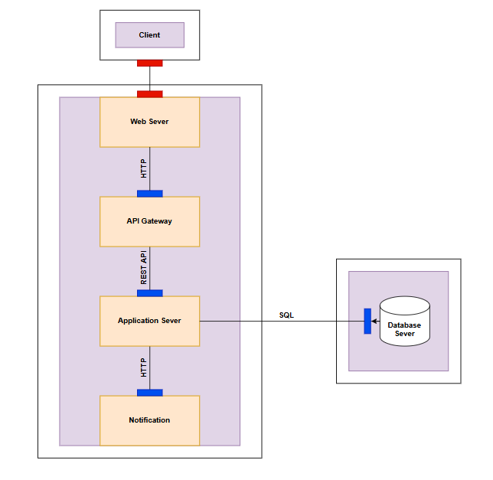

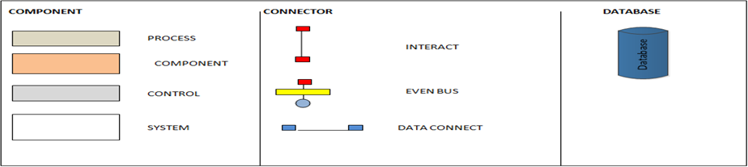

Hình 2: *C&C View*

* + - * Client: Người dùng đầu cuối của hệ thống, có thể Admin, Người dùng, Khách. Client muốn truy cập vào hệ thống phải thông qua trình duyệt để kết nối với các thành phần khác trong ứng dụng.
      * Quản lý hệ thống: Thành phần chứa các yêu cầu:
        + User Story:

US11 – Là admin, tôi có thể quản lý bài viết

US12 – Là admin, tôi có thể quản lý người dùng

US12 – Là admin, tôi có thể thông báo và cảnh báo

* + - * Database: Database là một thành phần của ứng dụng mà hệ thống có thể lưu và lấy dữ liệu từ nó.

# MODULE VIEW

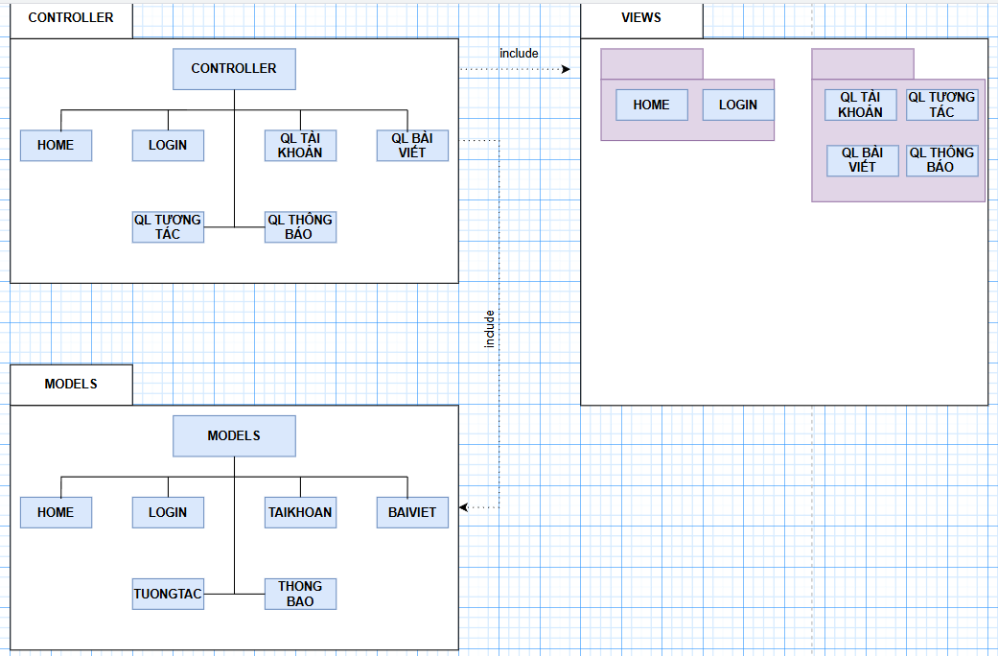

Hình 3: *Module view*

## Hight-lever module view

* + - Website “Website bán hàng tích hợp AI tìm kiếm” dựa trên mẫu phát triển Model-View-Controller. Trong thực tế, nó cho phép các trang web chứa tập lệnh tối thiểu.
    - Hệ thống bao gồm ba gói:
      * Models đại diện cho các cấu trúc dữ liệu. Thông thường, các lớp mô hình sẽ chứa các chức năng giúp truy xuất, chèn và cập nhật thông tin trong cơ sở dữ liệu.
      * View là thông tin đang được trình bày cho người dùng.
      * Controllers đóng vai trò trung gian giữa Model, View và bất kỳ các tài nguyên khác cần thiết để xử lý yêu cầu HTTP và tạo một trang web.

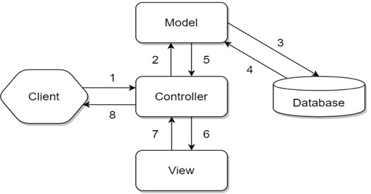

Hình 4: *Mô hình MVC*

|  |  |
| --- | --- |
| **Bảng 5.1: *Mô tả chi tiết*** | |
| **Thành**  **phần** | **Mô tả** |
| 1 | Client gửi yêu cầu đến server thông qua Controller, Controller sẽ tiếp nhận  yêu cầu. |
| 2 | Controller sẽ xử lý dữ liệu đầu vào, và quyết đinh luồng đi tiếp theo của yêu cầu. Trả về kết quả hay tin nhắn với database để lấy dữ liệu. Nếu cần tin nhắn với Model để lấy dữ liệu, Controller sẽ gọi tới Model để lấy dữ liệu đầu  ra. Nếu không, Controller sẽ trả về kết quả theo mũi tên số (8). |
| 3 | Model tin nhắn với Database để truy xuất dữ liệu phù hợp với yêu cầu. |
| 4 | Database trả về cho Model dữ liệu theo yêu cầu của Model. |
| 5 | Model trả về dữ liệu cho Controller xử lý. |
| 6 | Controller sẽ gọi đến View phù hợp với yêu cầu và kèm theo dữ liệu cho  View. View chịu trách nhiệm hiển thị dữ liệu phù hợp với yêu cầu. |
| 7 | Sau khi xử lý hiển thị dữ liệu, View trả về cho Controller kết quả (HTML,  XML hoặc JSON…). |
| 8 | Sau khi hoàn tất, Controller sẽ trả về kết quả cho Client. |

# ALLOCATION VIEW

## Mô tả tổng quát

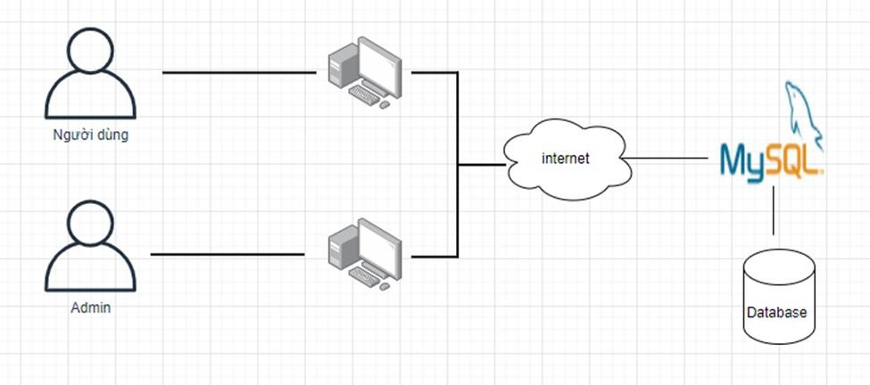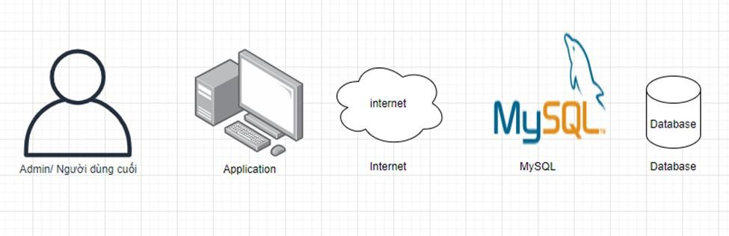

Hình 5: *Allocation View*

* + - Database là một thành phần của ứng dụng mà hệ thống có thể lưu và lấy dữ liệu từ nó.

|  |  |
| --- | --- |
| **Thành phần** | **Mô tả** |
| Admin/ người dùng | Sử dụng hệ thống để thực hiện yêu cầu. |
| Ứng dụng theo dõi và phân tích sức khỏe cộng động | Thiết bị truyền thông của người dùng để  tin nhắn với hệ thống. |
| Database | Lưu trữ thông tin hệ thống trên Database |

## Mô tả chi tiết

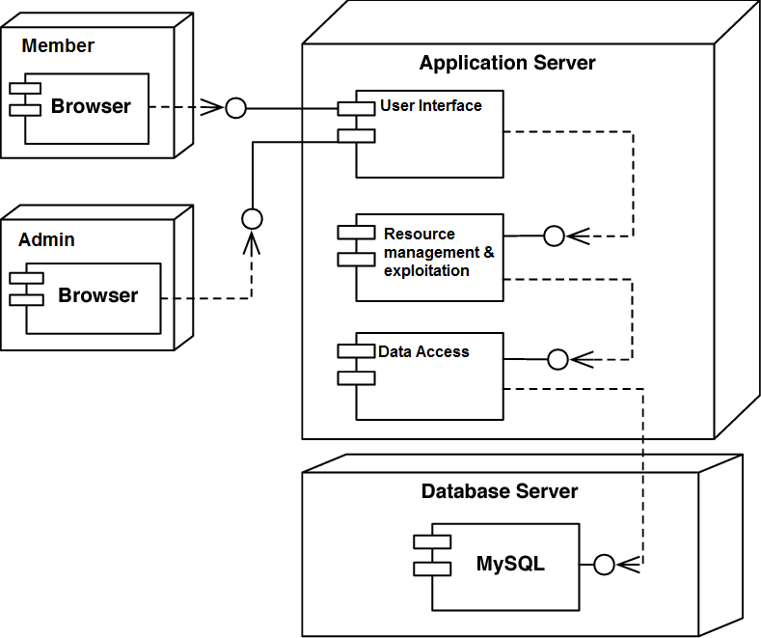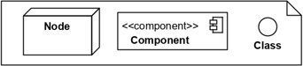

Hình 6: *Detailed Allocation View*

* + - Trong đó:
      * Member, admin: bao gồm các người dùng đầu cuối như: khách hàng, thành viên, admin…
      * Database Server: Cơ sở dữ liệu của ứng dụng được lưu trữ trên MySQL.
      * Application Server: Là ứng dụng được cài đặt trên Webserver